Lesy pre spoločnosť – lesy bez bariér (For Soc)/ Národné lesnícke centrum
Forest for society – Forest without barriers /National Forest Centre

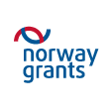
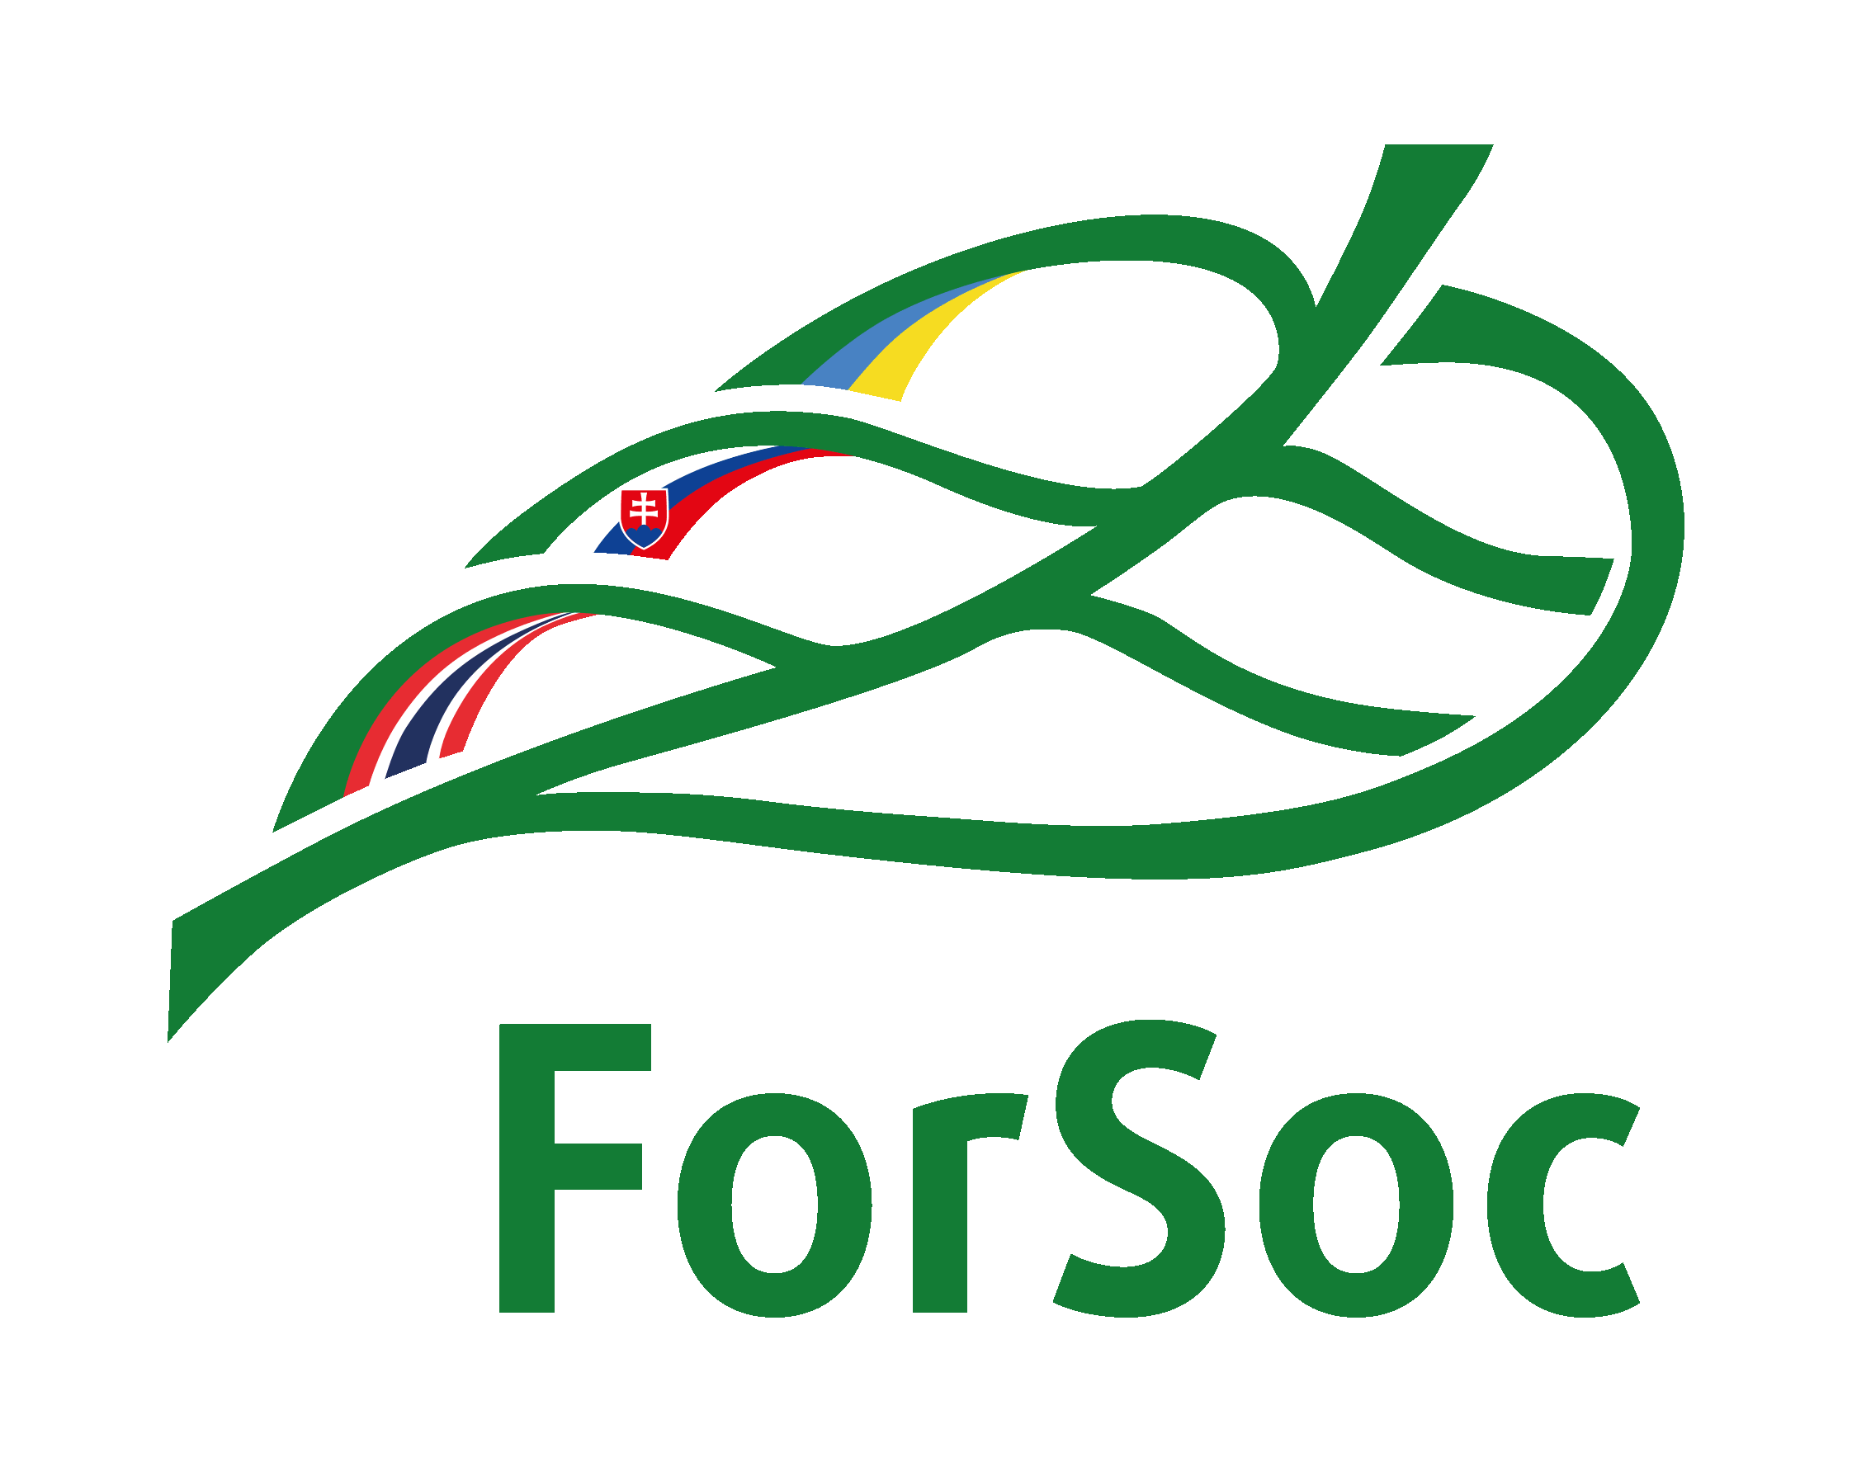
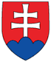
Žiadosť o prijatie za člena v Klastri LES

Názov organizácie*/meno fyzickej osoby …………………………………................................................................................................................
Zastúpená* : …..……………………..…………………………………………………………….……..........
Typ organizácie (výrobná, vzdelávacia inštitúcia, štátna resp. verejná správa ): ………….….……………………………………………………………………......…..Adresa: ...................................................................................................................................................
DIČ *: ................................................................ IČO*: ...........................................................................
Tel :……………………………………………E-mail:…………………………………..…………………........

týmto prehlasujem, že ja alebo mnou zastúpená organizácia má záujem stať sa členom Klastra Lesy pre spoločnosť( LES).
S cieľmi a poslaním Klastra, s pravidlami a so spôsobom spolupráce, ako aj so súvisiacimi právami a povinnosťami vyplývajúcimi z Organizačného a prevádzkového poriadku Klastra LES som sa oboznámil, tieto akceptujem, a považujem ich za povinné.

Vo vzťahu k mnou zastúpenému subjektu prehlasujem, že:
- žiadateľ nie je v konkurze alebo v likvidačnom konaní;
- voči žiadateľovi nie je vedené priestupkové konanie a nie je v platnosti rozhodnutie Európskej únie o vrátení finančnej podpory;
- činnosť žiadateľa spĺňa podmienky platných právnych predpisov v oblasti ochrany životného prostredia;
- žiadateľ disponuje so všetkými potrebnými právoplatnými dokumentmi pre výkon predmetu činnosti.

Prehlasujem, že k podaniu žiadosti o členstvo v Klastri LES som oprávnený rozhodovať za organizáciu, ktorú zastupujem.
Príloha: Stručný opis činnosti za posledných 5 rokov

Beriem na vedomie, že o členstve v Klastri rozhoduje Valné zhromaždenie klastra.

V …..........................., dňa..........................

…….................................................................
podpis (príp. podpis a pečiatka)
Prijatie za člena klastra odporučili:
Názov organizácie*/meno fyzickej osoby:

.........................................................................................................................................................

Názov organizácie*/meno fyzickej osoby:

………………………………….........................................................................................................

Rozhodnutie o prijatí za člena:

Valné zhromaždenie príp. Správna rada (na základe elektronického hlasovania) súhlasí/nesúhlasí** s členstvom v klastri.

V …..........................., dňa.................. ........................................................................
podpis
* doplní len právnická osoba
** nehodiace sa preškrtnúť

Projekt je financovaný z grantu Nórskeho kráľovstva prostredníctvom Nórskeho finančného mechanizmu/ Supported by a grant from Norway

Spolufinancované zo štátneho rozpočtu Slovenskej republiky/Co-financed by the State Budget of the Slovak Republic

„Slovensko – Ukrajina: Spolupráca naprieč hranicou/Slovakia – Ukraine: Cooperation across the Border“
„Granty EHP a Nórska – Spoluprácou k spoločným hodnotám/Cooperation with common values“
www.norwaygrants.org

